ERM_ZPG01A
Název a předmět | Dokumentace webové služby ERM_ZPG01A - Žádost o prodloužení genové základny
Verze dokumentu | 1.0
Počet stran | 5
Stupeň důvěrnosti | Veřejné
 | V případě vytištění z elektronické podoby se jedná o neřízený dokument!
Verze dokumentu
Autor | Datum | Verze | Popis změny
Veronika Jandová | 11. 02. 2021 | 1.0 | První verze dokumentace
Obsah
1 Popis služby 2
2 Struktura request a response 3
2.1 EA model rozhraní služby 3
2.2 Požadavek (vstup bez ESB obálky) 4
2.3 Odpověď (výstup bez ESB obálky) 4
3 Chybová hlášení 5

Popis služby
Služba ERM_ZPG01A v případě vstupu validní zprávy vytvoří žádost o Prodloužení Genové základny v systému ERMA2.
Služba vrací pouze ID žádosti a odkaz pro stažení PDF verze této žádosti. Odkaz pro stažení PDF je chráněn jednorázovým tokenem, tedy lze jej otevřít pouze jednou.
Název služby na ESB serveru: ERM_ZPG01A
Režim poskytování odpovědi: on-line - synchronní služba
Platforma služby: XML (standard W3C); WSDL 1.1 (standard W3C)
Zdroj dat: ERMA2

Struktura request a response
Úplná specifikace včetně ESB obálky je součástí WSDL.

EA model rozhraní služby
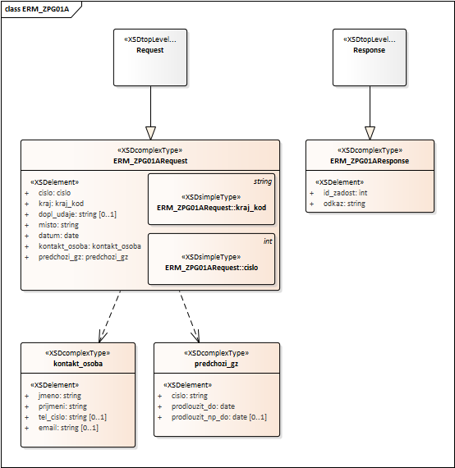

Požadavek (vstup bez ESB obálky)
Každá kontrola, při nevalidní hodnotě, vrací konkrétní odpověď, viz kapitola 3.
„Kontroly“ a „Odpovědi na nevalidní vstupy“ jsou v dalším textu zvýrazněny tučným písmem.
Element |  | Popis | Kontroly nad rámec WSDL | Výskyt | Typ
cislo |  | Číslo žádosti |  | 1 | NUMBER
kraj |  | Kód kraje | 1. Kontrola hodnoty podle číselníku v databázi | 1 | VARCHAR(1)
dopl_udaje |  | Doplňující údaje |  | 0-1 | VARCHAR
misto |  | Podepsáno v místě |  | 1 | VARCHAR
datum |  | Podepsáno k datu |  | 1 | DATE
Element |  | Popis | Kontroly nad rámec WSDL | Výskyt | Typ
kontakt_osoba |  | Kontaktní osoba |  | 1
 | jmeno | Jméno |  | 1 | VARCHAR
 | prijmeni | Příjmení |  | 1 | VARCHAR
 | tel_cislo | Telefonní číslo |  | 0-1 | VARCHAR
 | email | E-mail |  | 0-1 | VARCHAR
Element |  | Popis | Kontroly nad rámec WSDL | Výskyt | Typ
predchozi_gz |  | Informace o prodlužované genové základně |  | 1
 | cislo | Číslo genové základny | 1. Kontrola čísla genové základny proti databázi  2. GZ je platná | 1 | VARCHAR
 | prodlouzit_do | Požadované prodloužení doby vyhlášení genové základny do | 1. Kontrola, zdali genová základna už nebyla jednou prodloužena  2. Datum není více než 12 měsíců po skončení vyhlášení GZ  3. Datum není před koncem doby vyhlášení GZ | 1 | DATE
 | prodlouzit_np_do | Požadované prodloužení doby zařazení genové základny do Národního programu do | 1. GZ je zařazená v Národním programu  2. Datum není po konci vyhlášení GZ nebo není oproti požadovanému datu prodloužení vyhlášení GZ v budoucnosti  3. Datum není po skončení platnosti NP  4. Datum není před datem aktuálního zařazení GZ do NP  5. GZ nebyla z NP vyřazena | 0-1 | DATE

Odpověď (výstup bez ESB obálky)
Element | Popis | Výskyt | Typ
id_zadost | Identifikace uložené žádosti | 1 | NUMBER
odkaz | Odkaz pro získání PDF pro případný tisk | 1 | VARCHAR

Chybová hlášení
Příčina chyby | Odpověď s popisem chyby
Zadaný kód kraje neodpovídá žádné hodnotě z číselníku kraje. | Pro kraj se zadanou kódovou hodnotou nebyla nalezena pobočka pověřené osoby.
Zadané číslo genové základny nesplňuje podmínky pro vytvoření žádosti - tato hodnota není nalezena v databázi pro danou žádost. | Pro zadané číslo genové základny nebyla nalezena genová základna.
Zadané údaje pro genovou základnu jsou po platnosti, tedy archivní. | Genová základna není platná. Archivní genovou základnu nelze prodloužit.
Zadané údaje jsou pro platnou genovou základnu, která už byla jednou prodloužena. | Genová základna může být prodloužena maximálně jednou.
Zadané údaje jsou pro platnou genovou základnu, ale datum prodloužení vyhlášení genové základny je větší než 12 měsíců po datu ukončení vyhlášení genové základny. | Prodloužit vyhlášení genové základny lze maximálně o 12 měsíců od posledního data vyhlášení.
Zadané údaje jsou pro platnou genovou základnu, ale datum prodloužení vyhlášení genové základny je menší než datum, kdy končí vyhlášení genové základny. | Zadané datum pro prodloužení vyhlášení genové základny nesmí být menší než datum, kdy končí vyhlášení genové základny.
Zadané údaje jsou pro platnou genovou základnu, která není zařazena do žádného Národního programu. | Genová základna není zařazena do Národního programu.
Zadané údaje jsou pro platnou genovou základnu, ale datum prodloužení doby zařazení do Národního programu přesahuje konec platnosti Národního programu. | Zadané datum pro prodloužení doby zařazení genové základny do Národního programu nesmí přesahovat konec platnosti Národního programu.
Zadané údaje jsou pro platnou genovou základnu, ale datum prodloužení doby zařazení do Národního programu přesahuje konec vyhlášení nebo prodloužení dané genové základny. | Zadané datum pro prodloužení doby zařazení genové základny do Národního programu nesmí přesahovat konec vyhlášení nebo prodloužení genové základny.
Zadané údaje jsou pro platnou genovou základnu, ale datum prodloužení doby zařazení do Národního programu je menší než datum aktuálního zařazení genové základy do Národního programu. | Zadané datum pro prodloužení doby zařazení genové základny do Národního programu nesmí být menší než datum aktuálního zařazení genové základny do Národního programu.
Zadané údaje s datem pro prodloužení zařazení genové základny do Národního programu jsou pro platnou genovou základnu, která byla vyřazena z Národního programu. | U genové základny, která byla vyřazena z Národního programu, již nemůže být zařazení prodlouženo.

